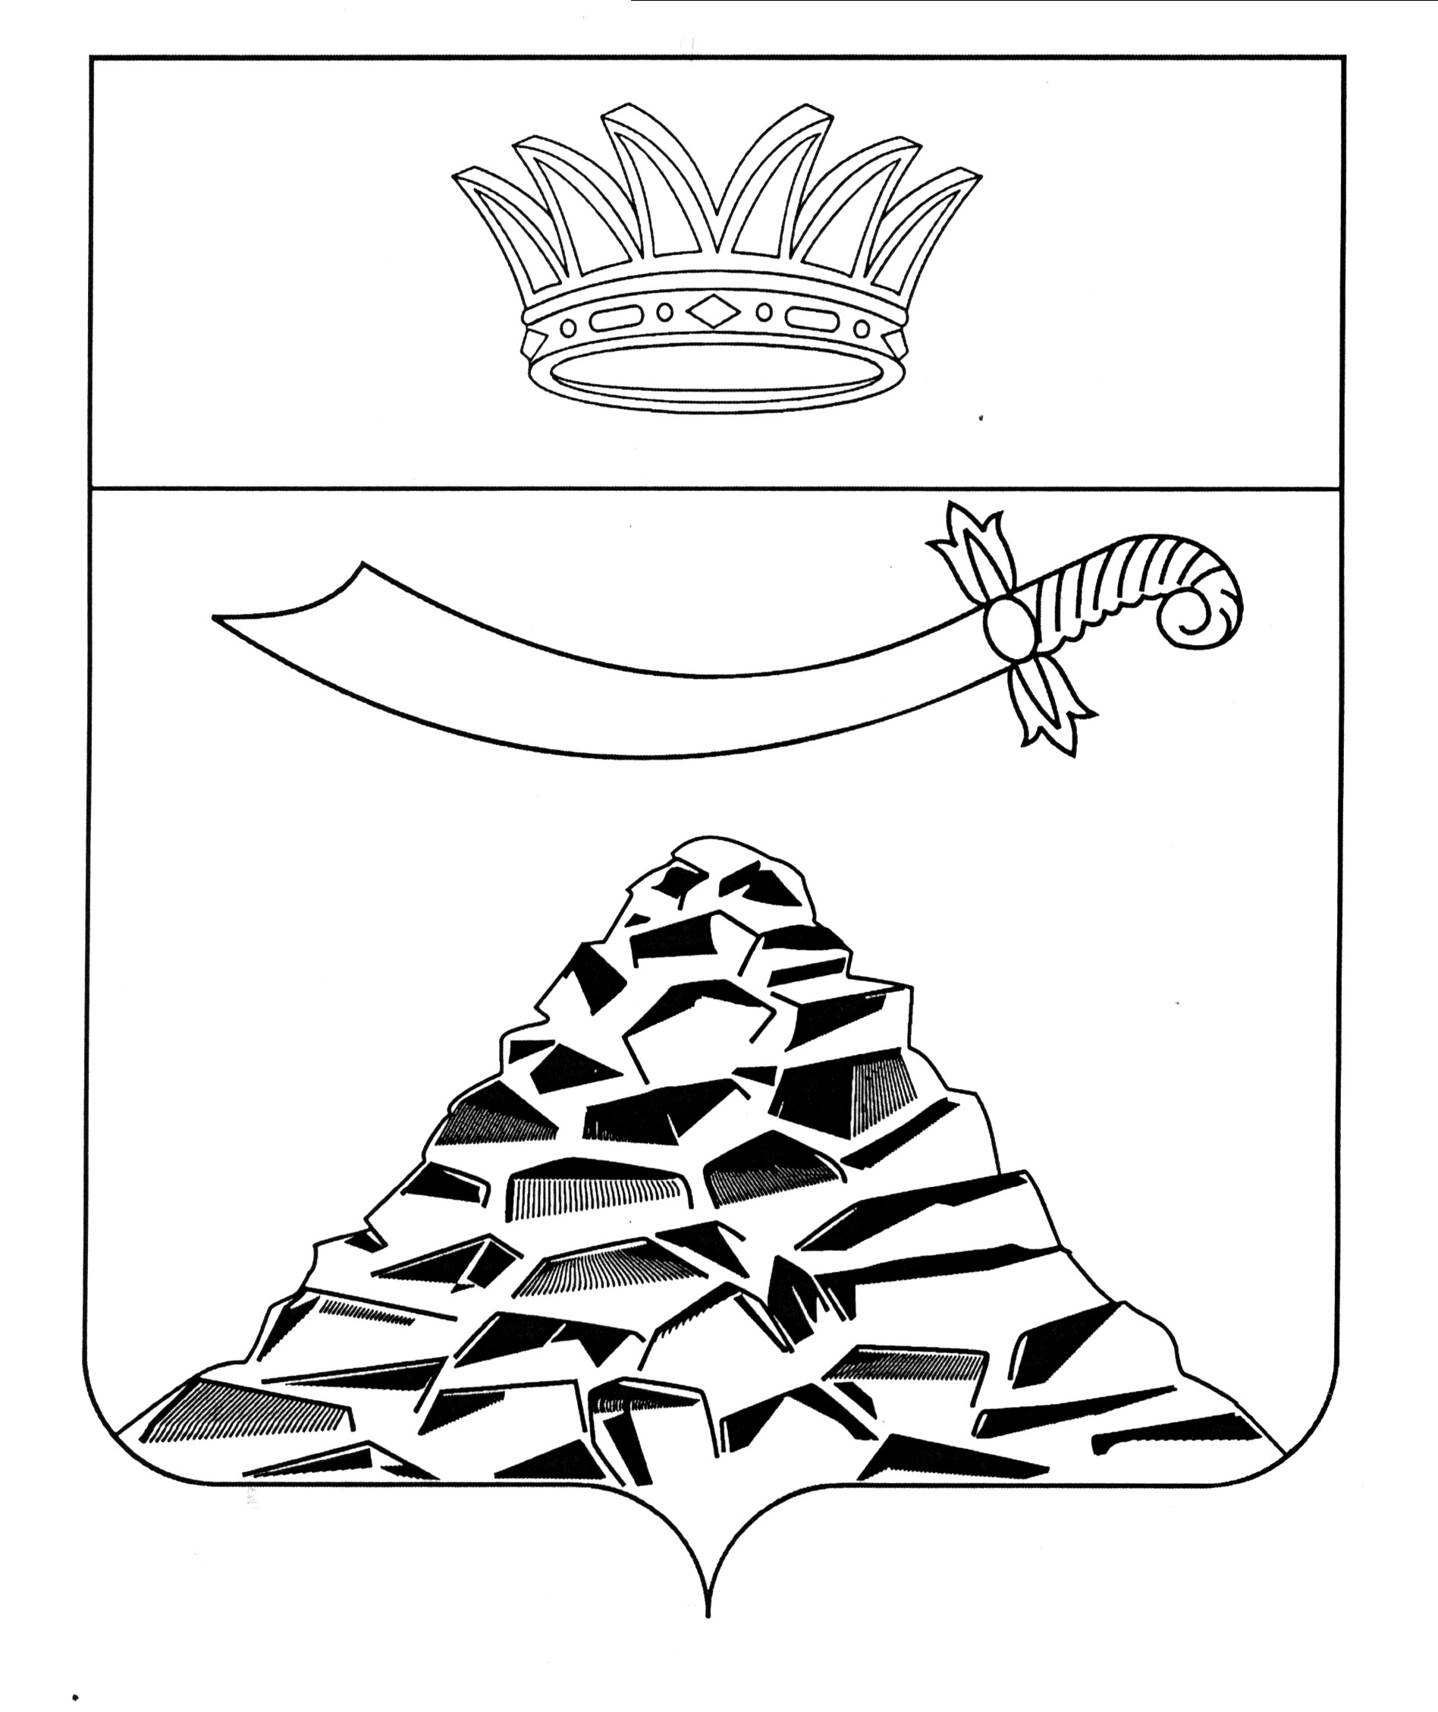

РАСПОРЯЖЕНИЕ

АДМИНИСТРАЦИИ МУНИЦИПАЛЬНОГО ОБРАЗОВАНИЯ
«ЧЕРНОЯРСКИЙ МУНИЦИПАЛЬНЫЙ РАЙОН
АСТРАХАНСКОЙ ОБЛАСТИ»

от 09.01.2023 № 2-р
с. Черный Яр

О реализации постановления
Правительства Российской Федерации
от 30.07.2021 № 1290

В соответствии с Федеральным законом от 12.01.96 №7-ФЗ «О некоммерческих организациях», постановлением Правительства Российской Федерации от 30.07.2021 № 1290 «О реестре социально ориентированных некоммерческих организаций», распоряжением Правительства Астраханской области от 01.12.2022 №574-Пр «О реализации постановления Правительства Российской Федерации от 30.07.2021 №1290»:
- Определить отдел экономического развития администрации муниципального образования «Черноярский муниципальный район Астраханской области» (Трутнева Л.П.) ответственным за предоставление в министерство социального развития и труда Астраханской области сведений, указанных в подпунктах «а», «в» и «ж» пункта 8 Положения о порядке ведения реестра социально ориентированных некоммерческих организаций, утвержденного постановлением Правительства Российской Федерации от 30.07.2021 №1290 «О реестре социально ориентированных некоммерческих организаций»;
- Отделу экономического развития администрации муниципального образования «Черноярский муниципальный район Астраханской области» направлять в министерство социального развития и труда Астраханской области информацию, указанную в пункте 1 настоящего распоряжения, в течение пяти рабочих дней со дня принятия решения о предоставлении социально ориентированной некоммерческой организации субсидий или грантов.
- Отделу экономического развития администрации муниципального образования «Черноярский муниципальный район Астраханской области» направлять в течение пяти рабочих дней со дня выявления случаев, указанных в подпунктах «а», «б», «г» пункта 16 Положения, а также поступления информации об изменении сведений, указанных в подпунктах «а», «в» и «е» пункта 8 Положения указанную информацию в министерство социального развития и труда Астраханской области.
- Настоящее распоряжение вступает в силу с момента его обнародования.
- Начальнику организационного отдела администрации муниципального образования «Черноярский муниципальный район Астраханской области» (Сурикова О.В.) разместить настоящее распоряжение на официальном сайте администрации муниципального образования «Черноярский муниципальный район Астраханской области».
- Контроль за исполнением настоящего распоряжения возложить на заместителя Главы администрации муниципального образования «Черноярский муниципальный район Астраханской области» Степанищеву Л.В.

Глава района С.И. Никулин

